Министерство науки и высшего образования Российской Федерации
Федеральное государственное бюджетное
образовательное учреждение высшего образования
«Уфимский университет науки и технологий»

Кафедра ВМиК

Отчет к лабораторной работе №4
По дисциплине «Логическое программирование»

Выполнил:
Студент группы ПРО-333Б:
Хакимов И.А.

Проверил:
Cтарший преподаватель кафедры ВМиК
Шакирзянов А. А.

Уфа – 2024

Цель работы:
Ознакомиться с основными механизмами работы Пролога.
Задание:
Реализовать на Прологе задачи поиска совершенных чисел, генерации перестановок и сочетаний, а также два варианта сортировок.
Ход работы

Задача №1: Поиск совершенных чисел.
Для решения задачи было использовано правило: “не пытайтесь описать инструкции поиска решения, предположите, что вы уже нашли решение, а ваша задача только проверить, что решение найдено”.
Код программы
%% Декларативное определение натуральных чисел
ints(0).
ints(X) :- ints(Y), X is Y + 1.

%% Совершенное число - это 1) натуральное число 2) сумма делителей равна числу
perfect_number(X) :- ints(X), Y is X - 1, calculatesum_divisors_till(Sum, X, Y), Sum = X.

%% Проверка суммы делителей 1-й аргумент Сумма, 2-й - число для которого ищем делители,
%% 3-е - число до которого ищем делители
calculatesum_divisors_till(0, _NumberToDivide, 0).
calculatesum_divisors_till(Sum, NumberToDivide, Till) :- Till > 0,
Rem is NumberToDivide mod Till, Rem = 0, Ts is Till - 1,
calculatesum_divisors_till(SumPrev, NumberToDivide, Ts),
Sum is SumPrev + Till.

calculatesum_divisors_till(Sum, NumberToDivide, Till) :- Till > 0,
Rem is NumberToDivide mod Till, Rem > 0, Ts is Till - 1,
calculatesum_divisors_till(Sum, NumberToDivide, Ts).
Результат работы
Был вызван запрос ?- perfect_number(X),X<10000 и получен результат:
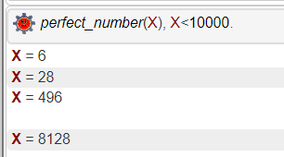
Рисунок 1 – результат работы первой программы
X ограничено от 0 до 10000. Для вычисления следующих совершенных чисел затраченное время будет большим, так как для вычисления числа 8128 потребовалось 28 секунд. Поэтому было введено ограничение (X<10000)
Задача №2: Генерация перестановок.
Для решения этой задачи также было вышеописанное правило, а также то, что число перестановок равно n!
Код программы
%% Если исходный список пустой то существует одна перестановка пустой список
perm([], []).
%% 1-й элемент перестановки должен содержаться в исходном списке,
%% при чем его надо сразу исключить из оригинального списка,
%% остальные элементы должны быть перестановкой перестановкой
%% оставшегося оригинального списка
perm(Source, [Element|Tail]) :- member_list_exclude(Element, Source, SourceExcluded),
perm(SourceExcluded, Tail).

%% Проверка того, что элемент содержится в списке, а 2-й список является списком без элемента
%% Название предиката member_list_exclude соответствует порядку аргументов
%% 1-й - элемент, 2-й - список, 3-й - список без элементов
member_list_exclude(X, [X|L], L).
member_list_exclude(X, [Y|L], [Y|Ls]) :- member_list_exclude(X, L, Ls).
Результат работы
Был введен запрос ?-perm([1,2,3],X) и получен результат :
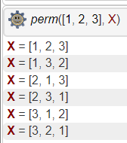
Рисунок 2 – результат выполнения второй программы
Также был введен запрос ?- perm([5, 7, 11,9], X) с большим количеством чисел для перестановок:
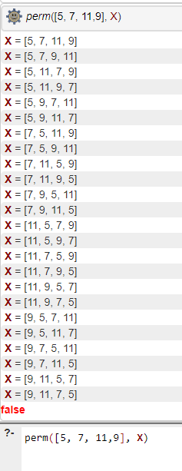
Рисунок 3 – результат выполнения второй программы с другими данными
Получен верный результат, так как число перестановок равно n!, где n – число элементов.

Задача №3: генерация сочетаний.
Генерация сочетаний по простоте реализации похожа на генерацию перестановок. Был использован предикат member/2 — принадлежность элемента списку. Предположим, что у нас есть 2 списка: 1-й исходный список, 2-й — предполагаемое сочетание, необходимо проверить правильность сочетания. Элементы сочетания были расположены в порядке исходного списка
Код программы
member(X, [X|_]).
member(X, [_|L]) :- member(X, L).

comb([], []).
%% Вариант 1 : 1-й элемент сочетания содержится в исходном списке
comb([X|List], [X|Tail]) :- comb(List, Tail).
%% Вариант 2 : сочетание является правильным сочетанием хвоста списка,
%% то есть 1-й элемент исходного списка не содержится в сочетании
comb([_|List], Tail) :- comb(List, Tail).
Результат работы
Был введен запрос comb([1,2,3],C),write(C),nl,fail и получен результат:
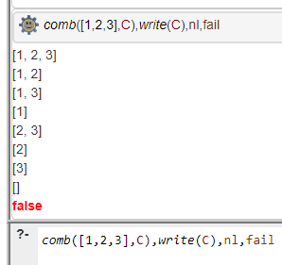
Рисунок 4 – результат выполнения третьей программы
Также был введен запрос comb([5,7,8,11],C),write(C),nl,fail и получен результат:
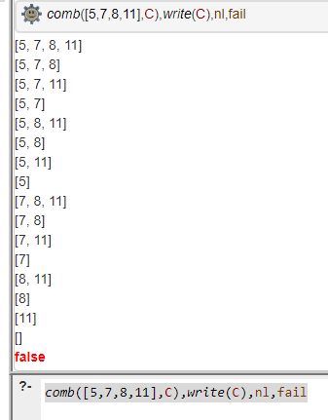
Рисунок 5 – результат выполнения программы третьей программы с другими данными
Задача №4: Быстрая сортировка сортировка.
Общая идея алгоритма состоит в следующем:
- Выбрать из массива элемент, называемый опорным. Это может быть любой из элементов массива. От выбора опорного элемента не зависит корректность алгоритма, но в отдельных случаях может сильно зависеть его эффективность.
- Сравнить все остальные элементы с опорным и переставить их в массиве так, чтобы разбить массив на три непрерывных отрезка, следующих друг за другом: «элементы меньшие опорного», «равные» и «большие».
- Для отрезков «меньших» и «больших» значений выполнить рекурсивно ту же последовательность операций, если длина отрезка больше единицы.
Время выполнения O(n*log(n))
Для решения заданы было определено место 1-го элемента списка в отсортированном массиве (Была применена рекурсия к исходному массиву).
Код программы
sort_b([], []).
sort_b([T|R], List) :- split(T, R, Less, Great), sort_b(Less, LessSort), sort_b(Great, GreatSort),
append(LessSort, [T|GreatSort], List).

%% Разделяем массив на 2 массива больше и меньше
split(_, [],[], []).
split(T, [M|R],[M|Less], Great) :- M < T, split(T,R, Less,Great).
split(T, [M|R],Less, [M|Great]) :- M >= T, split(T,R, Less,Great).

%% Склеиваем 2 списка
append([], M, M).
append([L|Left], Right, [L|Res]) :- append(Left, Right, Res).

Результат работы
Был определен список [-3, 1, 4, 1, -5, 9, 2, 6] и для его сортировки был вызван запрос sort([-3, 1, 4, 1, -5, 9, 2, 6], Sorted). Был получен следующий результат:
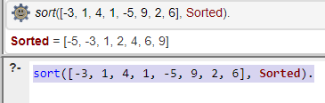
Рисунок 6 – результат выполнения четвертой программы

Задача №5: Сортировка с использованием бинарного дерева
Алгоритм:
- Построение двоичного дерева.
- Сборка результирующего массива путём обхода узлов в необходимом порядке следования ключей.
Для данного вида сортировки исходный список был переведен в бинарное дерево, а затем был использован обход дерева слева, в итоге, был получен отсортированный массив. Дерево представляется рекурсивным термом tree(Object, LeftSubTree, RightSubTree).
Время выполнения O(n*log(n))
Код программы
sort_tree([], nil).
sort_tree([X|L], Tree) :- sort_tree(L, LTree), plus(X, LTree, Tree).

%% Добавление в элемента в дерево
plus(X, nil, tree(X, nil, nil)).
plus(X, tree(O, L, R), tree(O, ResL, R)) :- O >= X, plus(X, L, ResL).
plus(X, tree(O, L, R), tree(O, L, ResR)) :- O < X, plus(X, R, ResR).

sort_t(X, Y) :- sort_tree(X, Tree), tree_list(Tree, Y).

append_list([], L, L).
append_list([X|L], R, [X|T]) :- append_list(L, R, T).

tree_list(nil, []).
tree_list(tree(X, L, R), List) :- tree_list(L, ListL), tree_list(R, ListR),
append_list(ListL, [X|ListR], List).
Результат работы
Был определен список ([-3, 1, 4, 1, 11,-10,5], и для его сортировки был вызван запрос sort([-3, 1, 4, 1, 11,-10,5], Sorted). Был получен следующий результат:
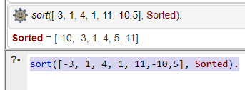
Рисунок 7 – результат выполнения пятой программы
Вывод:
В ходе выполнения лабораторной работы были получены навыки для работы на Прологе и реализованы задачи поиска совершенных чисел, генерации перестановок и сочетаний, быстрой сортировки и сортировки с использованием бинарного дерева.

